FELADATKIÍRÁS

A feladatkiírást a **tanszék saját előírása szerint** vagy a tanszéki adminisztrációban lehet átvenni, és a tanszéki pecséttel ellátott, a tanszékvezető által aláírt lapot kell belefűzni a leadott munkába, vagy a tanszékvezető által elektronikusan jóváhagyott feladatkiírást kell a Diplomaterv Portálról letölteni és a leadott munkába belefűzni (ezen oldal HELYETT, ez az oldal csak útmutatás). Az elektronikusan feltöltött dolgozatban már nem kell megismételni a feladatkiírást.

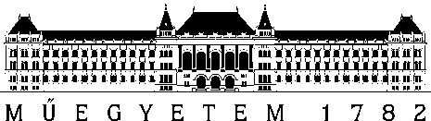

Budapesti Műszaki és Gazdaságtudományi Egyetem

Villamosmérnöki és Informatikai Kar

Németh Botond

**Orvosi térfogati adatok hatékony megjelenítése térfogat vizualizációval**

Konzulens

Kárpáti Attila Ádám

BUDAPEST, 2022

Tartalomjegyzék

Összefoglaló 6

Abstract 7

1 Bevezetés 8

2 Irodalomkutatás 9

2.1 Volumetric rendering 9

2.1.1 Bevezetés 9

2.1.2 Térfogati adat 9

2.1.3 Technikák 10

2.2 Ray Marching 13

2.2.1 Bevezetés 13

2.2.2 Signed Distance Functions 14

2.2.3 Normálvektor 14

2.2.4 Sphere Tracing 15

2.3 Metaballok 16

2.3.1 Bevezetés 16

2.3.2 Sűrűségfüggvények 17

2.3.3 Optimalizálás 18

2.3.4 Bevezetés 18

2.3.5 A-Buffer 19

2.3.6 S-Buffer 20

2.3.7 Említésre méltó algoritmusok: 20

3 Tervezés 21

3.1 Framework 21

3.1.1 Bevezetés 21

3.1.2 Fontosabb elemek 21

3.2 Volume rendering 23

3.2.1 Ray Marching 23

3.3 Metaballok 24

3.3.1 Bevezetés 24

3.3.2 Sűrűségfüggvény 24

3.3.3 Ray Marching 25

3.3.4 Modell Felépítése 26

3.4 A-Buffer 30

Irodalomjegyzék 31

Függelék 32

Hallgatói nyilatkozat

Alulírott **Németh Botond**, szigorló hallgató kijelentem, hogy ezt a szakdolgozatot meg nem engedett segítség nélkül, saját magam készítettem, csak a megadott forrásokat (szakirodalom, eszközök stb.) használtam fel. Minden olyan részt, melyet szó szerint, vagy azonos értelemben, de átfogalmazva más forrásból átvettem, egyértelműen, a forrás megadásával megjelöltem.

Hozzájárulok, hogy a jelen munkám alapadatait (szerző(k), cím, angol és magyar nyelvű tartalmi kivonat, készítés éve, konzulens(ek) neve) a BME VIK nyilvánosan hozzáférhető elektronikus formában, a munka teljes szövegét pedig az egyetem belső hálózatán keresztül (vagy hitelesített felhasználók számára) közzétegye. Kijelentem, hogy a benyújtott munka és annak elektronikus verziója megegyezik. Dékáni engedéllyel titkosított diplomatervek esetén a dolgozat szövege csak 3 év eltelte után válik hozzáférhetővé.

Kelt: Budapest, 2022. 12. 06.

...…………………………………………….

Németh Botond

Összefoglaló

Ide jön a ½-1 oldalas magyar nyelvű összefoglaló, melynek szövege a Diplomaterv Portálra külön is feltöltésre kerül.

**Kulcsszavak:**

Abstract

Ide jön a ½-1 oldalas angol nyelvű összefoglaló, amelynek szövege a Diplomaterv Portálra külön is feltöltésre kerül.

**Keywords:**

# Bevezetés

# Irodalomkutatás

## Volumetric rendering

### Bevezetés

A Volumetrikus vizualizáció egy térfogati információkat tartalmazó adathalmaz lényeges információinak megjelenítésére és feldolgozására alkalmas technológia.

Az adatok ábrázolásához használt algoritmusok két csoportba bonthatók: Direkt Volume Rendering (DVR) és Surface-Fitting (SF). Amíg az első kategóriába tartozó technikák geometria primitívek (például pont) használata nélkül, direkt jeleníti meg a mintavételezett adatot, addig a másik csoportba tartozó algoritmusok az objektum tulajdonságai alapján renderelik ki annak izo-felületét.

### Térfogati adat

A Térfogati adatok általában egy *S* halmaza az *(x, y, z, v)* mintáinak, amelyek az *(x, y, z)* helyen található *v* értéket reprezentálják. Ha *v* 0 és 1 értékeit képes felvenni, akkor ebben az esetben az mintavételezett információ bináris adat, melynek 0 értéke a hátteret, 1 értéke pedig az objektumot jelenti. Az adat emellett felvehet akár több értéket is. Ebben az esetben *v* az objektum valamely mérhető tulajdonságát reprezentálja (például: sűrűség, nyomás, hő).

Mivel S egy szabványos rácson van definiálva, ezért az értékek tárolására tipikusan egy 3D tömböt szokás használni. Ha *(x, y, z)* folytonos értékeire van szükségünk, akkor ebben az esetben a *v* értéket valamilyen interpoláció segítségével határozhatjuk meg.

Ezen minta adatokat generálhatja például az orvosi képalkotás körében alkalmazott CT és MRI gépek, vagy akár a geológusok által használt Szeizmikus mérők.

2.1 Térfogati adat egy szelete

### Technikák

#### Marching cubes

A Marching Cubes, vagy másnéven Masírozó Kockák, az egyik legszélesebb körben elterjedt, térfogati adatok megjelenítésére használt technika.

Az algoritmus lényege, hogy az adott orvosi adathalmaz miden voxelén végig haladunk, majd a mintavételezett kocka összes csúcspontjára megvizsgáljuk, hogy pozíciójában a térfogati adat milyen értéket vesz fel. Ha ez egy adott *T* küszöbérték felett van akkor belső, egyéb esetben külső elemnek jelöljük, majd ezen ismeretek alapján képezzük a izo-felületet közelítő háromszögeket.

Mivel minden vizsgált kockának 8 csúcspontja a korábban említett két állapot (külső vagy belső) valamelyikét veheti csak fel, így összesen esetet különböztethetünk meg. Mivel a 256 eset között vannak elemek, amelyek egymás szimmetrikus megfelelői, illetve egymás komplementerei. Ezzel összesen az egy voxelhez tartozó egyedi, lehetséges esetek számát redukálni tudjuk 15-re.

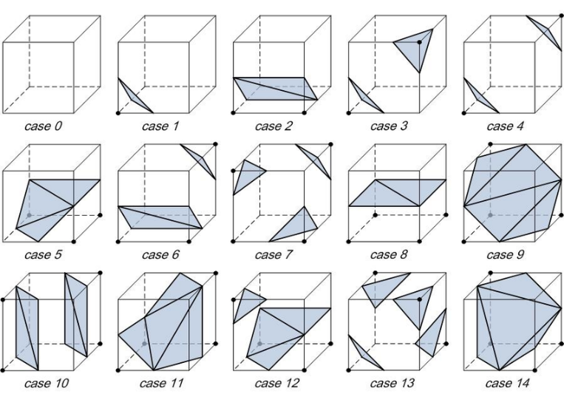

2.2 A kép a 15 lehetséges egyedi esetet mutatja.   
A fekete pontok reprezentálják a belső pontokat.

Ezt a 15 különböző esetet eltároljuk egy look-up táblában, majd minden eleméhez rendelünk egy egyedi azonosítót az alapján, hogy abban az előfordulásban a cella csúcspontjai a két lehetséges állapot melyikét vették fel. Ezáltal egyszerűen tudunk majd megfeleltetni háromszögeket a mintavételezett voxelhez.

Az eredmény pontosságát növelhetjük, ha a generált háromszög csúcspontjait nem a cella éleinek középpontjába helyezzük el, hanem annak egy olyan pozíciójába amely kellően közelíti a *T* küszöbértéket. Emellett az algoritmus kimenetelét a masírozó kocka méretének csökkentésével és a mintavételezés számának növelésével is javíthatjuk.

Az eljárás alapját egymástól független elemek (kockák) adják, ennek köszönhetően könnyen párhuzamosítható amivel könnyedén segíthetjük az algoritmus teljesítményét, emellett az üres cellák kiszőrésével is sokat javíthatunk ezen.

#### Ray Casting

A technika célja, hogy lehetőséget adjon 3 dimenziós adatok kirajzolására geometriai primitívek használata nélkül. Ezzel megoldást nyújthat az SF algoritmusok által nyújtott izo-felületek generálásának legnagyobb hátrányára, mégpedig, hogy nem csak vékony felszíni rétegét jeleníti meg a vizsgált objektumnak. Így az anyag minőségét és átlátszóságát is képes egyszerűen szemlélteni.

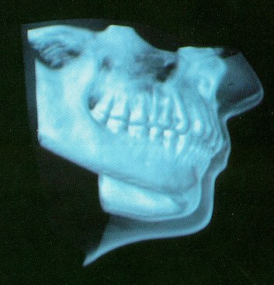

2.3 A kép egy Ray Castinggal kirajzolt állkapcsot ábrázol.  
Az átlátszó rész mutatja a bőrt.

Az algoritmushoz szükséges, hogy a viewport minden pixeléből képezzünk egy sugarat, majd meg kell vizsgálnunk, hogy az adott sugár esetében melyik az adathalmazba beérkező és melyik a távozó pontja.

A két pont előállítására több lehetőségünk van. Az egyik legegyszerűbb megközelítés a Two-Pass Ray Casting. A technika neve abból származik, hogy a vizualizálást két GPU draw hívásból valósítjuk meg:

1. Az első lépésben kiszámítjuk a sugár korábban említett két pozícióját, majd a bemeneti pontját egy *A* framebufferbe, a kimeneti pontját egy *B* framebufferbe tároljuk el.
2. A második lépésben egy a teljes viewportot lefedő vászon minden pixelében mintát veszünk az első lépésben létrehozott textúrákból. Ez fogja nekünk jelenteni a sugár kezdő- és végpontját. (Ha a pixelhez rendelt kezdő és végpont megegyezik, akkor az adott pixelhez generált sugár nem találta el az objektumot, tehát ebben az esetben a számításokat nem kell végrehajtanunk ebben a pixelben.) Ezután végig iterálunk kellően kicsi lépésekkel a két pont között, ezt a technikát hívják Ray Marching-nak. Ezután minden hozzáadott kis távolság után kialakuló pozícióban mintavételezzük a volumetrikus adathalmazunkat.

Bár ez a legegyszerűbb megközelítés, a kétszeres renderelés közel sem nyújt optimális megoldást. Egy hívásban sugár kezdő és végpontját egy, a térfogati adatot kellően közelítő geometriai test metszéspontjaival tudjuk megkapni. Ennek legegyszerűbb szcenáriója a kocka (kocka és a pixelből képzett sugár (félegyenes) két metszéspontja adja a sugár két pontját).

2.1 Ray Direction mátrix képlete

* E a kamera pozíciójából képzett eltolás
* V a view mátrix
* P a projekciós mátrix

2.2 A sugár p pozíciójának kiszámítása.  
O jelenti a sugár kezdőpontját és d a annak irányát.

* O a sugár középpontja
* d a sugár iránya

A viewport adott pixeléből indított sugár kiszámításához először a Ray Direction mátrixot kell kiszámolnunk a (2.1)-es képletnek megfelelően. Ezután a pixel pozícióját e mátrixxal beszorozva megkaphatjuk a pixelből indított sugárirány vektorát.

## Ray Marching

### Bevezetés

Egy jól ismert algoritmus komplex testek kirajzolására, melyhez elegendő információ egy pont és egy objektum felületének távolsága, a Ray Marching.

A Ray Marching Signed Distance Function-ökre (röviden: SDF), azaz előjeles távolságfüggvényekre épít. Ha például egy kört szeretnénk kirajzolni, akkor a következő képletet kell leimplementálnunk:

2.3 A kör távolság előjeles távolság-egyenlete

* *p* a vizsgált pont
* *c* a kör vagy gömb középpontja
* *r* a kör vagy gömb sugara
* egy kellően kicsi küszöbérték

A vizsgált pont sugárirányú elmozgatásához két lehetőségünk is van. Egyik a lineáris Ray Marching amely kellően kicsi lépésekkel lépteti tovább a pontot, a másik a Sphere Marching amit a későbbiekben részletesebben kifejtek.

2.4 Lineáris Ray Marching léptetésének képlete

* d a sugár iránya
* a sugár kimeneti pontjának távolsága a kamerától
* a sugár bemeneti pontjának távolsága a kamerától
* egy kellően kicsi küszöbérték
* a vizsgált pont

A Ray Marching mindezek mellett lehetőséget ad számunkra, hogy szinte ingyen (nagy számítási igény nélkül) tudjunk akár lágy árnyékokat ábrázolni. Az ehhez használt legegyszerűbb eljárás, ha egy adott felületi metszéspontból a fényforrás felé mutató vektor irányába elindulunk. Ha a menetelés közben eltaláljuk a világ egy objektumát, akkor tudjuk, hogy a vizsgált pontot árnyékolnunk kell.

float softshadow( in vec3 ro, in vec3 rd, float mint, float maxt, float k )

{

float res = 1.0;

for( float t=mint; t<maxt; )

{

float h = map(ro + rd*t);

if( h<0.001 )

return 0.0;

res = min( res, k*h/t );

t += h;

}

return res;

}

2.1 Az árnyékolás egy implementációja Sphere Tracing használatával

### Signed Distance Functions

Az egyenlet egyik hatása, ha az adott pont (melyre a képletet alkalmaztuk) az objektum belsejében található, a végeredmény negatív lesz. Ezert nevezik előjeles távolságfüggvénynek.

Signed Distance Function-ök sok geometriai testhez léteznek. Példaul Torus, Cylinder, Gömb. Ilyen képletek segítségével akár különböző alakzatoknak akár vehetjük az unióját, metszetét, akár különbségét. Ezek segítségével akár igazán komplex objektumokat is létre tudunk hozni.

### Normálvektor

Ray Marching esetében a normál vektor a lágy árnyékoláshoz hasonlóan, szinte ingyen kiszámítható.

A normálvektorhoz a kiszámított felületi pontból minden koordinátatengely irányába kellően kicsi -nal eltolt pontot mintavételezünk majd a két vektort különbségének normalizált alakja meg is adja az objektum adott pontjának normálvektorát.

### Sphere Tracing

A Signed Distance Function segítségével a megjeleníteni kívánt világ bármely pontjából meg tudjuk határozni, hogy mekkora távolságra van a legközelebbi objektum. Ha ezt a kamera pozíciójából indított sugár egy tetszőleges pontjára alkalmazzuk, akkor ezáltal meg tudjuk állapítani, hogy abból a pozícióból mekkora távolságot haladhatunk előre a sugár irányvektorának irányába.

Ha a legközelebbi test felszínétől mért távolság elérte az előre definiált küszöbértéket, akkor eltaláltuk az objektumot. A Ray Marching ezen változatát Sphere Tracingnek nevezik.

2.5 Sphere Tracing ábrázolása 2D-ben

A Sphere Tracing sokkal gyorsabb lefutást és kisebb számítási igényt eredményez, hiszen anem csak kellően kicsi távolságot járunk be minden sugár irányába ezáltal.

## Metaballok

### Bevezetés

A Metaballok részecskeszimulációk, lágytestek és implicit felületek megjelenítésének széles körben elterjedt eszköze. A Metaballokat, mint technológiát Jim Blinn amerikai tudós alkalmazta először molekuláris modellek megjelenítéséhez. (Blinn eredetileg a Metaballokra, a „blob” kifejezést használta.)

2.3 Jim Blinn által "blob"-oknak nevezett metaballok

A Metaballok megjelenítéséhez, a térfogati adatok vizualizációjához hasonlóan, két lehetőségünk van: izo-felületek generálásával a Metaballok felszínén, vagy Ray Marching és sűrűségfüggvények segítségével jelenítjük meg azokat.

A Metaballok felületének geometriai primitívekkel való leképzéséhez használt algoritmusok (például a korábban bemutatott Marching Cubes) voxelizációs folyamatának köszönhetően szögletesnek mondható jelenséget tapasztalhatunk nagy méretű mintavételezésnél. Nagy felbontás és sok objektum esetén jelentős memória és számítási kapacitás igénye mellett az algoritmus által meghatározott rács rendszernél kisebb objektumok akár el is veszhetnek.. Ezzel ellentétben az image-space alapú megközelítések (például Ray Marching) sokkal szebb, simább felületet eredményezhetnek, viszont a hosszú számítási idővel ebben az esetben is találkozhatunk.

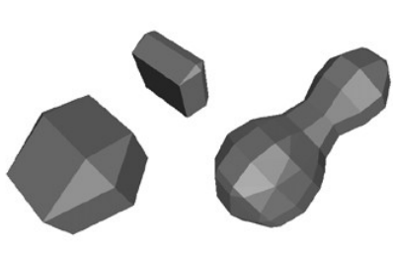

2.4 Alacsony felbontású Marching Cube tecnológiával készített metaballok

### Sűrűségfüggvények

A Metaballokkal való modellezésnek és azok megjelenítésének egyik kulcsfontosságú eleme a sűrűségfüggvények. Az évek során különböző tudósok, mint például Nishimura, Wyvill vagy J. F. Blinn, különböző szemszögből próbálták meg definiálni a Metaballok térfüggvényit.

J. F. Blinn ötletének alapja az volt, hogy a molekulák izo-felületét szerette volna megjeleníteni. A sűrűségfüggvény képletét végül a hidrogén atom sűrűségfüggvényéből származtatta.

2.5 J. F. Blinn által definiált density function

* r a vizsgált pont és a Metaball középpontjának távolsága
* a egy tetszőlegesen választott konstans

A gyakorlatban leggyakrabban használt sűrűségfüggvények közé tartozik Nishimura kvadratikus térfüggvénye, Wyvill eredetileg lágytestek szimulálására használt képlete és Murakami egyszerű sűrűségfüggvénye a lehasználtabb egyenletek a gyakorlatban.

2.6 Nishimura által definiált density function

2.7 Wyvill által definiált density function

2.8 Murakami által definiált density function

* r a vizsgált pont és a Metaball középpontjának távolsága
* az Metaball sugara

A Metaballok egy halmazát az egyes Metaballok sűrűségfüggvény-értékeinek összegzésével reprezentálhatjuk. A felület ezután abban a pontban jeleníthető meg, amely kielégíti a következő egyenletet.

* 1. A Metaballok implicit egyenlete
* T egy küszöbérték
* az Metaball sűrűségfüggvénye
* n a Metaballok száma

### Optimalizálás

### Bevezetés

A sugárkövetésen alapúló algoritmusok képesek sima felületeket akár nagy minőségben megjeleníteni akár kisebb mérető objektumokat is.

Azonban ezek a technikák általában nagy számítási költséggel járnak, melynek mértéke elsősorban a megjelenített kép felbontásától függ. Emiatt nagy számú Metaballok esetén valós időben, önmagában nem alkalmazhatóak. A valós idejű kép előállításának érdekében különböző gyorsítási technikákat szükséges alkalmaznunk.

Az egyik lehetséges optimalizálási megközelítés, a pixelenkéni Metaballok számának redukálása. A csökkentést elérhetjük azáltal, ha a költséges izo-felület metszéspontjának tesztelésénél csak a kamerapozícióból indított sugár által elmetszhető objektumokat vennénk figyelembe.

Erre a problémára nyújtanak megoldást az elsősorban Order-Independent-Transparency-hez (röviden: OIT), azaz Sorrend Független Átlátszósághoz használt algoritmusok az A-Buffer és S-Buffer.

A két eljárás pixelenkénti, akár többszintes, információk tárolására alkalmas. Ennek köszönhetően lehetőségünk van ezeket az algoritmusokat, az egy pixelhez tartozó releváns Metaballok előszűrésére használni.

### A-Buffer

Az A-Buffer metódus a számítógépes grafikában általában egy rejtett objektumok detektálási metódus, amely közepes méretű virtuális memóriával rendelkező környezetek estén alkalmazható. A módszert Anti-Aliased vagy Area-Averaged bufferként is ismerik

Az algoritmus 2 kulcsfontosságú strukturális elemre épít. Az egyik strukturális elem egy 2 dimenziós tömb, a másik pedig egy láncolt lista.

A 2 dimenziós tömb mérete a megjeleníteni kívánt kép pixeleinek számával egyenlő. Minden eleme (legegyszerűbb esetben) egy előjel nélküli egész számot tárol. Ez a szám jelenti az általa reprezentált pixelhez tartozó láncolt lista első elemének azonosítóját.

A láncolt lista egy eleme 2 releváns információt tárol. Egyrészt tartalmazza az általa reprezentált objektum tulajdonságait, például az Objektum színét, kamerától való távolságát vagy pozícióját, másrészt a láncolt lista következő elemét.

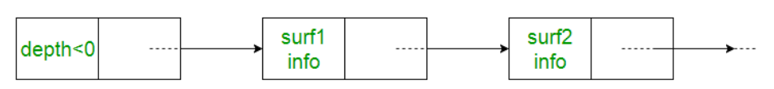

2.5 A láncolt lista egy reprezentációja

Az algoritmus egyik legnagyobb hátránya, hogy nagy mennyiségű adat vagy nagyobb felbontás esetén sok memóriára van szükség. A lefoglalt memória mennyiségén javíthatunk ha megadjuk, a pixelenkénti maximális lefoglalható memória nagyságát. Ebben az esetben rendezést szükséges alkalmaznunk, hogy a maximális méretű elemek közé elsősorban a kamerához közelebb lévő objektumok kerüljenek be. A rendezésből származó többletidőn, nagyméretű objektum-halmaz esetén javíthatunk, ha az A-Buffer láncolt lista struktúrája helyett Bináris fába építjük fel. Ebben az esetben célszerű a fa egyes elemeit mélység alapján rendezetten tárolni.

Ámbár ez javít a memóriahasználaton, figyelembe kell vennünk, hogy ez a megközelítés nem minden esetben jelent számunkra megoldást. Lehetnek olyan szituációk, amikor értékes információt veszítünk ezáltal.

### S-Buffer

Az A-Buffer memóriaigényes negatívumára megoldást nyújthat az S-Buffer. Az S-Buffer egy hatékony és memóriabarát algoritmus, amely az A-Buffer architektúrájára épül, anélkül hogy láncolt listákat és fix hosszúságú tömböket használna.

Ennek elérése érdekében az S-Buffer algoritmus az A-Bufferhez képest egyel több renderelési lépést hajt végre, amelyben megvizsgálja pontosan mekkora memóriára van szüksége.

Megfigyelhetjük hogy ámbár memóriahasználatban sikerült javulást elérnünk, a plusz egy renderelési hívással akár nagy mértékű lassulást tapasztalhatunk.

### Említésre méltó algoritmusok:

Kanamori és társai az egyes pixelekhez tartozó objektumok számának csökkentése mellett a Metaballok felületének gyors tesztelésével közelítették meg a problémát. Ennek elérése érdekében a látósugarak és a Metaballok izo-felületeinek metszéspontjain végeztek Bezier Clippinget.

A későbbiekben az algoritmuson L. Szécsi és D. Illés, az eljárás legköltségesebb aspektusának, a Bezier Clippingnek, köbös sűrűségfüggvény közelítéssel való lecserlésével gyorsítottak.

# Tervezés

## Framework

### Bevezetés

A projekthez a "boilerplate" kódok elrejtése (shaderek betöltése, erőforrások bindolása), a könnyebb bővíthetőség és átláthatóbb struktúra érdekében készítettem egy egyszerűbb keretrendszert, amely statikus könyvtárként (lib) kerül a projektbe.

A keretrendszer egyszerűbb geometriák kirajzolása mellett segíti a fejlesztőt a háttérben történő OpenGL hívások elrejtésével A vektorok és mátrixok struktúrált kezelése érdekében az OpenGL-hez készített GLM könyvtárat használom.

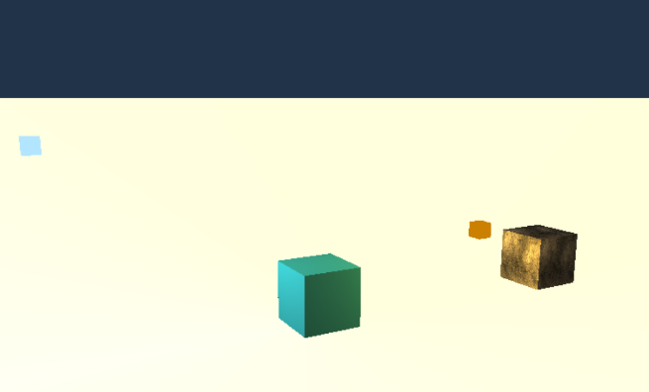

3.1 Keretrendszerrel megjelenített egyszerűbb jelenet

### Fontosabb elemek

#### Uniformok

OpenGL-ben a uniformok kezelése nagyobb szám esetén könnyen olvashatatlanná tudja alakítani a kódot. Ennek megelőzésére a Frameworkben létrehoztam egy Uniform osztályt, amelynek minden leszármazottja egy glsl-ben megtalálható változó típust reprezentál.

Egy Objektumhoz tartozó uniformokat az ahhoz tartozó Material osztály tárolja. Ezeket később a Program osztály segítségével állítja be. A uniformok beállításához szükségünk van arra, hogy a GPU-n hol található. A Program osztály az adott uniformhoz tartozó helyet egy rendezetlen map struktúrában cacheli ezzel gyorsítva annak elérését.

#### Textúrák

A keretrendszer 2 és 3 dimenziós textúrák létrehozását teszi lehetővé. A Textúra osztály példányosításakor egy lokális bufferbe tölti be a képet az stb_image könyvtár segítségével, majd a továbbiakban a glTexImage metódus megfelelő változatával létrehozza az adott textúrát.

3D textúrák esetén az adatok betöltése után, azokat átalakítja olyan formába, hogy azt később az OpenGL megfelelő módon jelenítse meg.

Uniformokhoz hasonlóan a textúrákat is a Material osztály tárolja, és állítja be a Program segítségével.

#### Bufferek

Az OpenGL bufferei kezelésének összetett kódjára elkészített Buffer osztályok Victor Gordan struktúrája épülnek, ezzel megkönnyítve azok menedzselését. Ezen közül a két legfontosabb említésre méltó osztály a Shader Storage Buffer Object (SSBO) és az Atomic Counter Buffer (ACB).

A Shader Storage Buffer Object egy nagy, akár 128 MB nagyságú adathalmaz tárolására alkalmas Buffer Object. Az SSBO egyes elemein végrehajthatunk speciális atomikus metódusokat, mint például az atomicAdd vagy atomicExchange. Egyik legfontosabb tulajdonsága, hogy std140-es layout alkalmazásánál a feltöltött elemek struktúrájának mérete 16 byte többszörösének kell lennie, mivel a tömb típusok elemei nem feltétlenül vannak a C++-hoz hasonlóan összecsomagolva.

Az Atomic Counter Buffer, egy számláló, amelyen atomikus műveleteket tudunk végrehajtani, mint ahogy a neve is arra enged következtetni.

## Volume rendering

### Ray Marching

A feldolgozandó volumetrikus adatot egy kép file-ból olvasom be amely tartalmazza az objektum szeleteit. A szín intenzitása az adott pontban mintavételezett anyag sűrűségével egyenlő. A kép betöltése után a Texture3D osztály segítségével egy 3 dimenziós textúrát képzek az egyes szeletekből.

Eleinte a térfogati adathalmazt lineáris Ray Marching technológiával jelenítettem meg. Mivel a textúra egy [0; 1] intervallumon kívül eső pontban is mintavételezhető (ezzel megismételve a textúra [0; 1] intervallumon felvett értékeit) a vizualizált adat végtelen sokszor jelent meg. Ennek megelőzése céljából a releváns adatot csak egy őt körülvevő kockában értékeltem ki.

Az algoritmust előnye, hogy az egyszerű implementálás mellett részletgazdag képet kaphatunk. Emellett a technológiával lehetőségünk csak megadott intenzitással rendelkező értékek megjelenítésére. Hátránya viszont hogy a szerv adott pontjának, fizikai behatásokból származó elmozdítását nem tudjuk megjeleníteni.

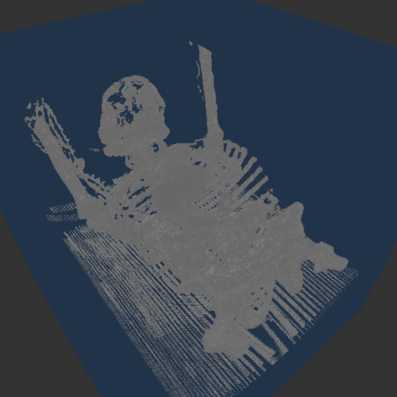

3.2 Azonos adatok különböző sűrűségekre való szűréssel

A későbbiekben a szokásostól eltérő megközelítéshez folyamodtam, a térfogati adatok, lágytestekre szimulációjára használt, Metaball technológiával való vizualizációjához. Ez a technológia kellően nagy Metaballszám mellett lehetőséget ad viszonylag részletesen kirajzolható és fizikailag szimulálható eredmény modellezésére. Ennek oka, hogy a Metaballokat akár egymástól függetlenül is meg tudjuk jeleníteni vagy szimulálni.

## Metaballok

### Bevezetés

A Metaballok a számítógépes grafika, részecskeszimulációinak egyik legmeghatározóbb elemei. A Metaballokkal lehetőségünk van lágy testek megjelenítésére, mint ahogy azt Wyvill publikációjában is olvashatjuk.

A Metaballok vizualizálásának 2 nagyobb csoportjából, az izo-felület generálásból és sugárkövetésből (melyeket részletesebben a 2.3-as pontban kifejtek), az utóbbit választottam, a nagy grid rendszerból eredő szögletes forma elkerülése és a kisebb objektumok esetében is pontos eredmény megjelenítése érdekében.

### Sűrűségfüggvény

A sugárkövetés megközelítés a Metaballok density-function-jére építkeznek. Az évek során több ember különböző térfüggvényekkel próbálták meg vizualizálni a Metaballokat. A 2.3.2-es pontban bemutatott egyes sűrűségfüggvényei nagy objektumhalmaz esetén eltérő performanciát tudnak eredményezni.

Az egyik legszélesebb körben használt sűrűségfüggvény a Wyvill és társai által megalkotott hatod fokú egyenlet. A képlet előnye, hogy véges sugár esetén ha , akkor . Ezen kívül, ha , akkor pedig egy polinomiális futásidejű egyenlet jellemzi, amely biztosítja az egyszerű, költséghatékony kiértékelést.

Ezeket az előnyöket Perlin ötödfokú változata is biztosítja, viszont észrevehetjük, hogy Wyvill és társai által definiált képlet minden vektorhosszúságot tartalmazó tagja páros hatványkitevőn szerepel. Ennek köszönhetően a képletet átalakítva elkerülhetjük a gyökvonásból eredő számítási időt.

3.3 Perlin ötödfokú sűrűségfüggvénye

* r a vizsgált pont és a Metaball középpontjának távolsága
* az Metaball sugara

float wyvillMetaball(float distance, float radius) {

if (distance > pow(radius, 2)){

return 0.0f;

}

float fi = 1.0f - 3 * distance / pow(radius, 2) + 3 * pow(distance, 2) / pow(radius, 4) - pow(distance, 3) / pow(radius, 6);

return fi;

}

float wyvillMetaballTest(vec3 p, vec4 metaballCenter, out vec3 color) {

float squaredDistance= dot(p - metaballCenter, p - metaballCenter);

float f = wyvillMetaball(squaredDistance, 0.2f);

color += f * metaball.color;

return f;

}

3.4 Gyorsított Wyvill sűrűségfüggvény implementációja

Az eljárás implementálásánál a négyzetes távolságot a két pontból (Metaball középpontja és a vizsgált pont) az azok különbségéből származó irányvektorból számoltam. A vektorból az önmagával vett skalárszorzatával képeztem a négyzetes távolságot.

Ezután fontos, hogy a kritériumot is a módosított függvényhez igazítsuk, a sugár négyzetre való emelésével. Ezt azért tehetjük meg mivel a távolság és az adott Metaball sugara soha nem lehet negatív szám.

Mint látható a Metaball tesztelésére elkészített metódus az összesített sűrűség mellett az adott pont színét is kiszámítja. Ennek folyamata nagyon egyszerű, minden Metaball színét annak területfüggvényével súlyozza. Annak érdekében, hogy a szín kiszámításához ne kelljen még egyszer végig iterálnunk az alkotott világ minden Metaball objektumán glsl lehetőséget ad számunkra, hogy akár több értéket is visszaadjunk (nem visszatérési értékként). Ezt a paramétert megelőző out leíróval tudjuk elérni.

### Ray Marching

Az egyes Metaballokat egy sugárkövetésen alapuló algoritmusra építettem, a Ray Marchingra. Kezdetben a egy egyszerűbb, lineáris változatával rajzoltam ki az objektumokat.

Ebben az esetben a sugár 2 előre definiált (be- és kimeneti) pontja között egyenlő lépésekkel mozogtam előre. A 2 pontot előre definiált konstans távolságok alapján számoltam ki.

Ezt a későbbiekben egy sokkal elegánsabb megoldással, a Sphere Tracinggel váltottam le. A Sphere Tracinggel akkor detektálunk egy izo-felületet, ha az algoritmus alapján, a legközelebbi objektumhoz kiszámított távolság elért egy konstans küszöbértéket.

Gömbök esetén a következő megoldással tudjuk meghatározni az adott pontból mért távolságot.

3.5 Gömbtől mér̥t távolság képlete

* a vizsgált pont
* a kör vagy gömb középpontja
* a kör vagy gömb sugara

Észrevehetjük, hogy ámbár az algoritmus egyszerű gömb objektumokra jól működik, Metaballok esetén a detektált pontban nem feltétlenül kapunk 0-nál nagyobb összesített sűrűség-értéket. Ennek elkerülése érdekében szükséges definiálnunk egy minimális konstans lépéstávolságot.

* a vizsgált pont
* a sugár irányvektora
* a legközelebbi gömbtől vett távolsága
* a minimális konstans lépéstávolság

### Modell Felépítése

#### CPU

A Volumetrikus adatok alapján felépített Metaball modellt először CPU-n készítettem el. A Metaballok középpontjának pozícióját egy std::vector tömbben tároltam, amit később egy Shader Storage Bufferbe betöltve, majd azt a megfelelő lokációra bindolva tudtam elérni az egyes Shaderekből. A pozíciókat egy 4 elemű vektorban (vec4) tároltam, az SSBO std140-es 16 bytos struktúra-megkötése miatt.

A későbbiekben felismertem, hogy a Metaballokat egymástól függetlenül is fel lehet dolgozni. Erre egy több szálú rendszer jelentené az ideális megoldást

#### Compute Shader

OpenGL-ben van lehetőségünk egy a szokásos GPU csővezetéktől függetlenül, többszálon futtatható shader létrehozására, amit Compute Shadernek neveznek.

Megszokott megjelenítő csővezetéktől függetlenül fut és nincsenek a felhasználó által definiált bemeneti, viszont beépített bemenetekkel rendelkezik. Ha a Shadernek mégis szüksége lenne bemeneti értékekre, akkor például textúrákkal és Shader Storage Bufferekkel megadhatjuk azokat. Ehhez hasonlóan egy Compute Shader számításainak kimeneteit szintén egy képpel vagy SSBO-val tudjuk elérni.

|  |  |  |
| --- | --- | --- |
| **Típus** | **Név** | **Leírás** |
| uvec3 | gl_NumWorkGroups | Work Groupok száma |
| uvec3 | gl_WorkGroupID | Az invokáció Work Groupjának ID-ja |
| uvec3 | gl_LocalInvocationID | Invokáció egyedi ID-ja egy Work Goupon belül |
| uvec3 | gl_GlobalInvocationID | Invokáció globálisan is egyedi ID-ja |
| uint | gl_LocalInvocationIndex | gl_GlobalInvocationID 1 dimenziós változata |

3.6 Compute Shader beépített bemeneti változói

A Compute Shader Work Groupokból épül fel. A Felhasználó definiálhatja, hogy a hány Work Groupot szeretne futtatni. Ezek futásának sorrendje nem egyenletes, tehát például lehetséges, hogy a (2,4,5)-ös után az (1,1,1)-es Work Group kerül lefutásra.

Egy Work Groupon belül akár több Shader Invokáció is lehet. A különböző invokációk egymástól eltérően és párhuzamosan futnak.

#### GPU

A Compute Shader program létrehozást, a szükséges metódushívásokat és buffereket egy MetaballCreator nevű osztályba fogtam össze. Az osztály tárolja a létrehozni kívánt Metaballok számát, egy Shader Storage Buffert a pozíciók tárolására és egy Atomic Counter Buffert, melynek szerepét a továbbiakban részeletezem.

A Compute Shaderben egy uniformként feltöltött 3D textúrán haladok végig. A Compute Shader minden invokációja a textúra egy voxeléért felelős. Az invokáció-voxel hozzárendelést textúrakoordináta-generálás segítségével oldom meg. Minden invokációnak van egy egyedi uvec3-ban reprezentált azonosítója, melyet gl_GlobalInvocationID-nak neveznek. Ennek felhasználásával minden invokációhoz tudunk rendelni egy textúrakoordinátát, oly módon, hogy az invokáció gl_GlobalInvocationID-ját leosztjuk a workgroupok számával.

Ha az adott szálhoz tartozó textúra pozíciójában kiolvasott intenzitás elér egy megadott konstans értéket, akkor abban az esetben generál egy Metaballt, melynek pozíciója a textúrakoordinátával lesz egyenlő.

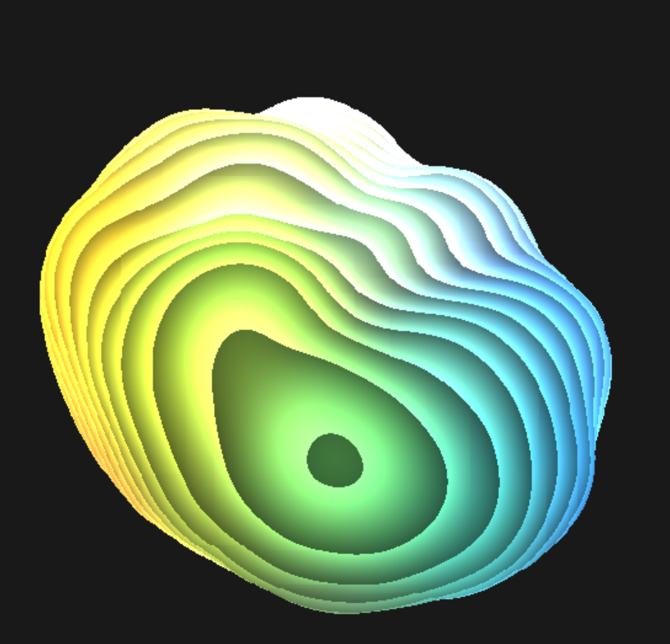

3.7 Egy agy formáját közelítő Metaballok

Mivel a Compute Shaderekben a konkurens környezetek egy szélsőséges helyzetével találkozunk, ezért fontos, hogy figyeljünk az erőforrások használatára párhuzamos hozzáférésből eredő nehézségeire.

Annak elkerülése érdekében, hogy 2 szál az SSBO azonos indexű eleméhez szúrja be az általa létrehozott objektum pozícióját, ezzel felülírva az előző értéket, létrehoztam egy Atomic Counter Buffert, amit minden szál objektum-létrehozáskor megnövel egyel. Ez azért vezet minket megoldásra, mert a rajta végzett atomikus műveletekkel annak értékét egyszerre csak 1 szál tudja módosítani. Ezután az Atomic Counter Buffer értéke fogja jelenteni az új metaball SSBO-indexét.

void main() {

vec3 texCoord = gl_GlobalInvocationID/ volumeDimension;

float h = 0.0f;

h = texture(volumeData, texCoord).r;

if (h > 0.3f) {

vec4 metaball = vec4(texCoord, 1.0f);

uint currentCounter = atomicCounterIncrement(counter);

position[currentCounter] = metaball;

}

}

3.8 Metaballokat generáló Compute Shader program

Bár a Metaballok megjelenítésén 2 pontban (Sphere Tracing és módosított Wyvill density function) is gyorsítottunk, korántsem értük el azok gyors, elfogadható számú vizualizálását. Ezért egyéb optimalizálásokat kell alkalmaznunk.

## A-Buffer

Irodalomjegyzék

1. PlaceHolder

Függelék

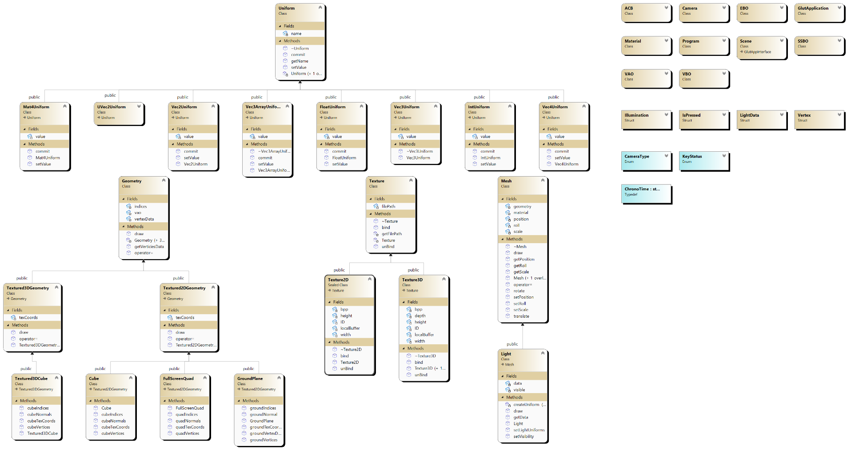

F 1 A keretrendszer UML diagramja